Пожарная безопасность жилья всегда важна

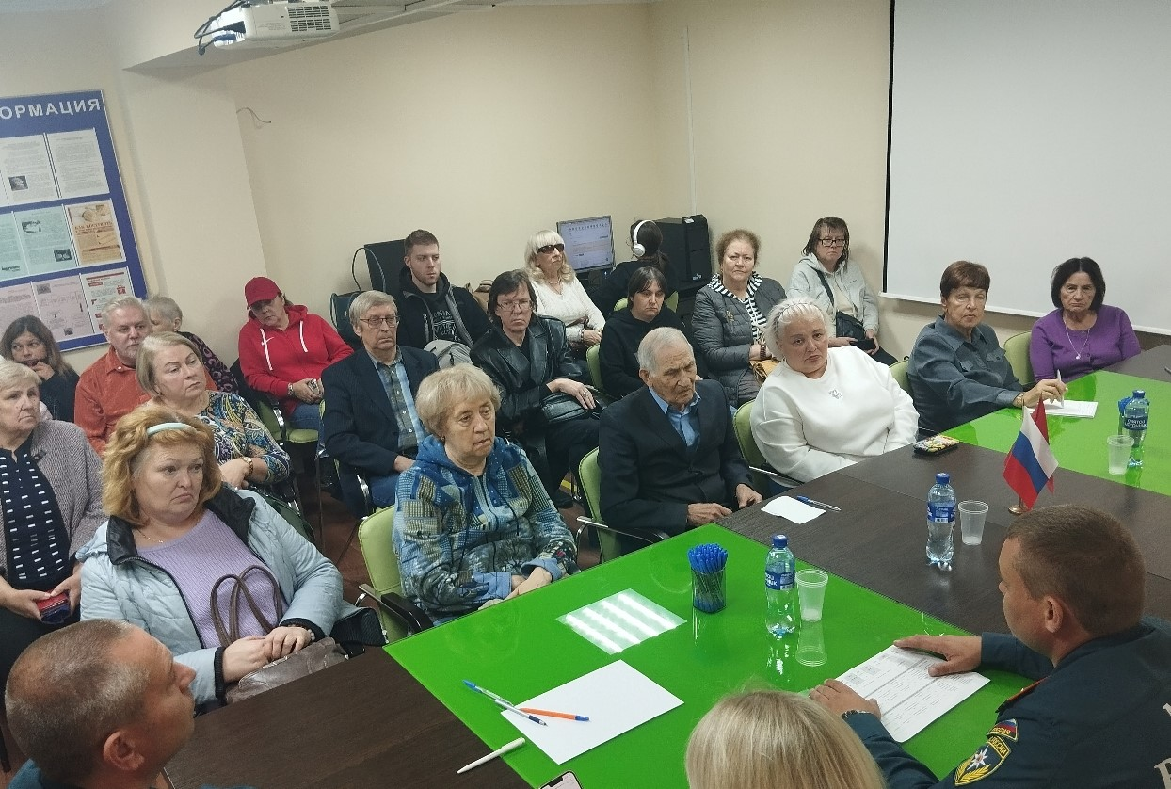

Информационно-просветительская работа Управления Департамента ГОЧСиПБ по Юго-Западному округу не прекращается и охватывает всё больше людей, отвечающих за состояние квартир, подъездов и домов. Эти лица в первую очередь передают жильцам важную информацию о противопожарных мерах и пресекают нарушения пожарной безопасности в многоквартирных зданиях.

Специалисты пожарной профилактики встретились с жителями в районе Котловка. На ней были определены и рассмотрены разнообразные вопросы: от простых советов по предотвращению пожара в доме до определения алгоритма действий в случае, когда огонь уже распространяется, игнорируя попытки самостоятельного тушения.

На конкретных примерах из практики эксперты обратили внимание участников на наиболее надежные средства защиты - пожарные извещатели, огнетушители и самоспасатели, которые помогают обнаружить возгорание, бороться с огнем и безопасно покинуть задымленное здание.

Как сказали специалисты, опираясь на статистические данные, большей части пожаров в жилом массиве можно было избежать, если бы жильцы обращали внимание на создаваемую ими пожарную нагрузку в доме и своевременно принимали меры по устранению всех нарушений требований пожарной безопасности.